DEMONSTRAČNÍ MANUÁL ZS ČR, verze č.1, 4.3.2024
Místo konání: Praha 1, Nábřeží Edvarda Beneše, Úřad vlády ČR, Praha 7, Letenská pláň, případně Praha , Malostranské náměstí
Termín konání: čtvrtek, 7.3.2024
Čas konání:
- Koncentrace na srazových místech 5-6 hod.
- Jízda techniky 6.00 – 11.30
- Odjezd techniky 14.00
- Demonstrace před úřadem vlády s projevy 12.00 – 13.30
Organizuje:
ZS ČR, AK ČR, ČMSZ, SMA, ASZ Olomouckého kraje z.s.
Časový harmonogram dne:
- 5.00 – 6.00 Dojezd techniky na seřadiště na okrajích Prahy / Starý Vestec, Výstaviště Letňany, Kněževes, Jesenice, Nová Ves II – adresy budou upřesněny/
- 6.00 odjezd techniky do centra Prahy po těchto základních trasách :

- příjezd z jižní části magistrály: Legerova - Wilsonova – Hlávkův most – Bubenská – nábř. kpt. Jaroše – nábř. Edvarda Beneše – Klárov – Chotkova – Badeniho – Milady Horákové – Letenská pláň, dále Milady Horákové – Veletržní - Bubenská – nábř. kpt. Jaroše - nábř. Edvarda Beneše a dále v tomto okruhu se zastávkou na Letenské pláni.

- příjezd ze severní části magistrály: Liberecká – V Holešovičkách – most Barikádníků – Argentinská – Za viaduktem – Bubenské nábř. – Hlávkův most – Těšnov - Wilsonova – Klimentská – Holbova – nábř. Ludvíka Svobody – Dvořákovo nábř. – Čechův most – nábř. Edvarda Beneše a dále po okruhu Klárov – Chotkova – Badeniho – Milady Horákové – Letenská pláň.

Případné další trasy se napojí na výše uvedené.

Jízdu techniky do centra budou koordinovat hlídky PČR, při průjezdu techniky městem – kde to půjde, jeden jízdní pruh volný, zásadní je volný průjezd pro IZS. Při zastavení techniky nechť ji řidiči neopouští.

- 7.00 a dále okružní jízda techniky po trase Letenská pláň - Milady Horákové - Veletržní - Bubenská – nábř. kpt. Jaroše - nábř. Edvarda Beneše – Klárov – Chotkova – Badeniho – Milady Horákové.
- 11.00 příjezd valníku s ozvučením k Úřadu vlády ČR, parkování strojů na Nábřeží Edvarda Beneše /trojstup od Čechova mostu po Úřad vlády ČR/ cca 200-250 strojů, zbývající technika parkuje na Letenské pláni.
- 11.00 – Případné parkování autobusů s demonstranty – Praha 7, Letenská pláň /doporučujeme parkovat na okrajích Prahy a dopravit se do stanice Malostranská pomocí MHD/, pěšky před Úřad vlády cca 10 minut chůze
- 12.00 zahájení demonstrace za účasti demonstrantů z Čech a Moravy, proslovy: ZS ČR, AK ČR, SMA, ČMSZP, ASZ Olomouckého kraje z.s. a další
- 13.30 konec demonstrace, postupný odjezd techniky i demonstrantů.
V případě masivního převýšení očekávaného počtu účastníků je variantně ještě ve hře Malostranské náměstí, i zde jsme ohlásili shromáždění, budeme řešit operativně.
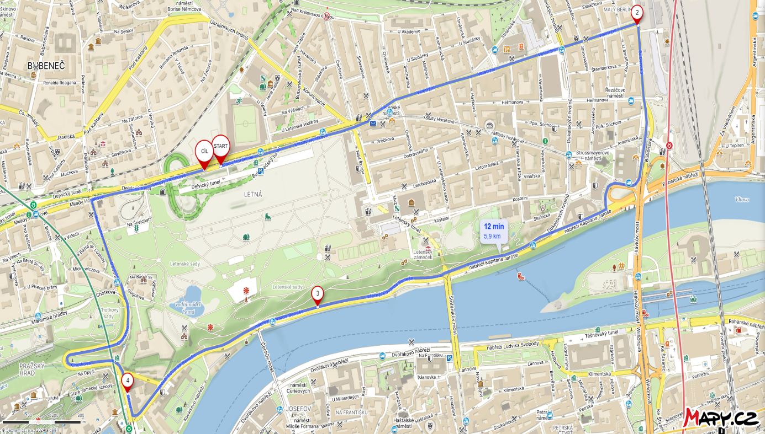

Počty účastníků
Žádáme, aby se účastníci hlásili buď krajským koordinátorům (krajští tajemníci ZS ČR a předsedové krajských rad ZS ČR popř. AKČR) – požádejte prosím své členy popř. nečleny, aby vyplnili počty zajištěné techniky i osob na stránkách https://www.zscr.cz/Protest?ucast. Souhrnné údaje budete mít zobrazeny v databázi (bude doprogramováno zítra).
Předpoklad:
- Technika – celkem cca 500 - 600 strojů, z toho Středočeský kraj 250 ks, Plzeňský a Jihočeský kraj 100 ks, Vysočina a Pardubický kraj 100 ks, Královéhradecký, Liberecký a Ústecký kraj 100 ks, větší počty zvládáme.. Z hlediska logistiky nepočítáme s příjezdem techniky z Moravy
- Demonstranti – min. 5.000 lidí, větší počty přivítáme, samozřejmě počítáme že Morava, když nepojede s traktory, tak přijedou účastníci..
Proč demonstrujeme:
- Spuštění programu podpora a zaměstnanost na venkově (příslib ministra Jurečky na úlevu 2 – 3 mld Kč na odvodech na soc. pojištění v roce 2022, nesplněno, nyní příslib ministra Výborného, že by mohly být 2 mld Kč, ale „zatím jen“ na rok 2025 a není jasné jakou formou),
- Nezdaňování dotací nebo vrácení daně z věcí nemovitých /zemědělská půda/ na původní úroveň,
- Přehodnocení (rozšíření) bezcelní dohody EU s Ukrajinou na vývoz obilovin a olejnin z Ukrajiny,
- Navýšení národních dotací na úroveň roku 2022 (5 mld. Kč), ministr Výborný slíbil navýšení o 550 mil. Kč na 3,1 mld. Kč pro welfare zvířat proto na požadavku na 5 mld. Kč tedy netrváme, ale požadujeme řešit současnou ekonomickou situaci v zemědělství
- Krizový balíček pro zemědělce z prostředků EU,
- Další témata : byrokracie a ND, vyplácení zelené nafty pololetně, už během roku 2024.
Upustili jsme ve prospěch sjednocení zemědělců od požadavku změny redistribuční sazby, která nedošla změny přes příslib vlády o přehodnocení SZP.
Detaily na https://www.zscr.cz/Protest

Komunikace účastníků:
- Koordinátoři – WhatsApp skupina (zakládá Mgr. Tylšarová),
- další WhatsApp skupiny jednotlivých koordinátorů pro jimi organizované účastníky,
- všichni účastníci demonstrace se mohou připojit na platformu (Jindra Motyka v úterý, ve středu)
Vysvětlení protestů – odkazy bude přes:
- https://www.zscr.cz/protest
- https://www.vladni-agrohazard.cz/
- A další. Bude doplněno.

Komunikace s médii:
- PR oddělení ZS ČR – Alena Bečková, Mob.: +420 778 468 600, E-mail: beckova@zscr.cz
- PR oddělení AK ČR - Bc. Barbora Pánková, 721 306 431, tiskove@akcr.cz, pankova@akcr.cz

Právní informace ohledně jízdy techniky a demonstrací - Právní oddělení ZS ČR:
- Mgr. Kateřina Tylšarová, DiS., Tel.: +420 226 211 002, Mob.: +420 770 124 116, E-mail: tylsarova@zscr.cz

Mgr. Petr Haas, Tel.: +420 226 211 002, Mob.: +420 778 456 630
E-mail: haas@zscr.cz

Zpracoval ZS ČR, verze č.1, 4.3.2024

Seznam koordinátorů:
č. | Příjmení | Jméno | Email | Telefon | Podnik | Funkce | Kraj | Územní organizace
1 | Víchová | Iva | zs.tabor@volny.cz | 728 066 974 | Zemědělský svaz ČR, územní organizace Tábor a Písek | tajemník | Jihočeský kraj | Tábor
2 | Blažek | Miroslav | miroslav.blazek@hotmail.com | 734 670 257 | Zemědělská společnost Slapy a.s. | předseda | Jihočeský kraj | Tábor
3 | Dufková | Petra | szdshodonin@c-mail.cz | 777 193 994 | Zemědělský svaz ČR, územní organizace se sídlem v Hodoníně | tajemník | Jihomoravský kraj | Hodonín
4 | Müller | Svatopluk | muller@zemagro.cz | 603 493 755 | Zemagro, spol. s r.o. | předseda | Jihomoravský kraj | Hodonín
5 | Vacek | Martin | vacek@izephyr.cz | 603 862 834 | ZEPHYR Františkovy Lázně, s.r.o. | tajemník | Karlovarský kraj | Cheb
6 | Novák | Pavel | pavel.novak@mavex-agro.cz | 732 255 664 | MAVEX AGRO, spol. s r.o. | předseda | Karlovarský kraj | Cheb
7 | Šimon | Vít | vit.simon@zdmalec.cz | 724 528 871 | Zemědělské družstvo Maleč | předseda | Kraj Vysočina | Havlíčkův Brod
8 | Bratršovský | Michal | zs.jihlava@seznam.cz | 604 449 435 | Zemědělský svaz České republiky, územní organizace Jihlava | tajemník | Kraj Vysočina | Jihlava
9 | Homoláč | Luděk | homolac@mzanyas.cz | 725 761 562 | Zemědělská akciová společnost Mžany, a.s. | předseda | Královehradecký kraj | Hradec Králové
10 | Horníková | Iva | zemsvazhk@gmail.com | 602 637 137 | Zemědělský svaz České republiky, územní organizace Hradec Králové | tajemník | Královehradecký kraj | Hradec Králové
11 | Zilvarová | Martina | uosemily@centrum.cz | 739 662 538 | Zemědělský svaz České republiky, územní organizace Semily | tajemník | Liberecký kraj | Semily
12 | Soukup Ml. | Milan | agro@agrojilm.cz | 725 741 302 | AGROJILM, s.r.o. | předseda | Liberecký kraj | Semily
13 | Zdráhalová | Jana | szds.nj@tiscali.cz | 606 733 286 | ZEMĚDĚLSKÝ SVAZ ČR - územní organizace Nový Jičín | tajemník | Moravskoslezský kraj | Nový Jičín
14 | Kramný | Tomáš | tomas.kramny@zdhranicar.cz | 724 121 513 | Zemědělské družstvo Hraničář Loděnice | předseda | Moravskoslezský kraj | Opava, Ostrava
15 | Nevěřil | Bohuslav | reditel@tagros.cz | 602 788 423 | TAGROS a.s. | předseda | Olomoucký kraj | Olomouc
16 | Soldánová | Eva | zscr.prostejov@seznam.cz | 724 212 899 | Zemědělský svaz ČR, územní organizace Prostějov | tajemník | Olomoucký kraj | Prostějov
17 | Kosová | Martina | zs.usti@zscr.cz | 774 809 827 | Zemědělský svaz, územní organizace v Ústí nad Orlicí | tajemník | Pardubický kraj | Ústí nad Orlicí
18 | Vaňous | Jaroslav | vanous@zdsloupnice.cz | 602 327 762 | Zemědělské družstvo se sídlem ve Sloupnici | předseda | Pardubický kraj | Ústí nad Orlicí
19 | Klečková | Michaela | zsklatovy@email.cz | 725 008 982 | Zemědělský svaz, územní organizace Klatovy | tajemník | Plzeňský kraj | Klatovy
20 | Jonáš | Josef | zodhlavnovice@cbox.cz | 602 658 542 | Zemědělské obchodní družstvo Hlavňovice | předseda | Plzeňský kraj | Klatovy
21 | Navrátil | Pavel | navry@post.cz | 607 269 469 | ZP Keblov, a.s. | předseda | Středočeský kraj | Benešov + Praha západ
22 | Jeníčková | Gabriela | zs.pribram@c-box.cz | 721 315 260 | Zemědělský svaz České republiky, územní organizace Příbram a Beroun | tajemník | Středočeský kraj | Příbram + Beroun
23 | Štork | Václav | zemsvazltm@seznam.cz | 724 107 905 | Zemědělský svaz Litoměřice | tajemník | Ústecký kraj | Litoměřice
24 | Jonáš | Tomáš | agronom@zdperuc.cz | 722 949 626 | ZEMĚDĚLSKÉ DRUŽSTVO P E R U C | předseda | Ústecký kraj | Louny - Žatec
25 | Holíková | Ludmila | szds-uh@uh.cz | 778 151 679 | Zemědělský svaz ČR, územní organizace Uherské Hradiště | tajemník | Zlínský kraj | Uherské Hradiště
26 | Moulis | Martin | zasnivnice@iol.cz | 603 525 337 | Zemědělská akciová společnost Nivnice | předseda | Zlínský kraj | Uherské Hradiště

Seznam navržených seřadišť:
a) Kontaktní osoba: Ing. Zdeněk Moc, mobil: 602 285 600, Starý Vestec 73, 289 16 (tah z Hradce Králové)

b) AGRIVEP a.s.(pobočka Kněževes), Kontaktní osoba: Ing. Martin Poborský, mobil: 724 551 145,
Kněževes 391, 270 01 (příjezd od Plzně, Karlových Varů, Chomutov, Rakovník)

c) AGRO Jesenice a.s., kontaktní osoba: Ing. Petr Žebrák mobil: 602 287 358, Vestecká 2, 252 41 Zlatníky
- Hodkovice 252 41 Dolní Břežany (příjezd od Písku, Strakonic, Táboru, Pelhřimov,)

d) Nová Ves II (u Českého brodu za odbočkou na Nové Jirny) - volná plocha (Příjezd ze směru Děčín, Teplice, Česká Lípa, Litoměřice, Semily - nouzové shromaždiště)

e) Obchodní centrum Letňany - velké veřejné (bezplatné) parkoviště (nouzové shromaždiště)
Z těchto shromaždišť by měly kolony techniky do centra doprovázet policejní vozy

3) prvním cílem přijíždějící techniky z obou stran severojižní magistrály bude Letenská pláň (velké shromaždiště) - viz mapky

4) z Letenské pláně se kolem 09.00 hod. začne řadit technika ke spanilým jízdám po okruhu (viz. mapka)

5) samotná demonstrace proběhne před Úřadem vlády (zda bude přistavěn vlek s ozvučením pro řečníky)

6) v době konání samotné demonstrace se ukončí spanilé jízdy techniky a technika bude z větší části stát (ve třech řadách) na nábřeží před Úřadem vlády

7) oficiální ukončení demonstrace plánujeme před 15:00 hod.

